Quiz Time

Technisch ontwerp

Naam: Brand

Leerlingnummer: 521282

Datum: 6/30/2020

Versie: 1.0

# Inhoudsopgave

Inhoudsopgave 2

Technische specificaties 3

Relationeel datamodel 4

# Technische specificaties

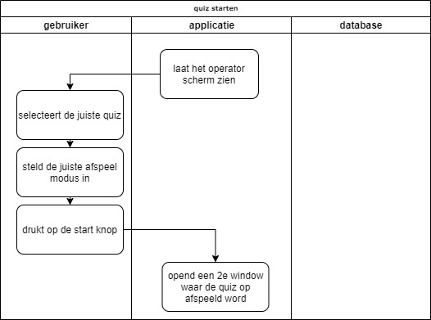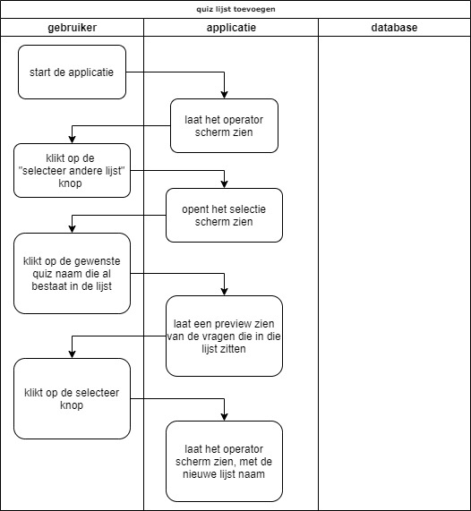

# 

# Relationeel datamodel

